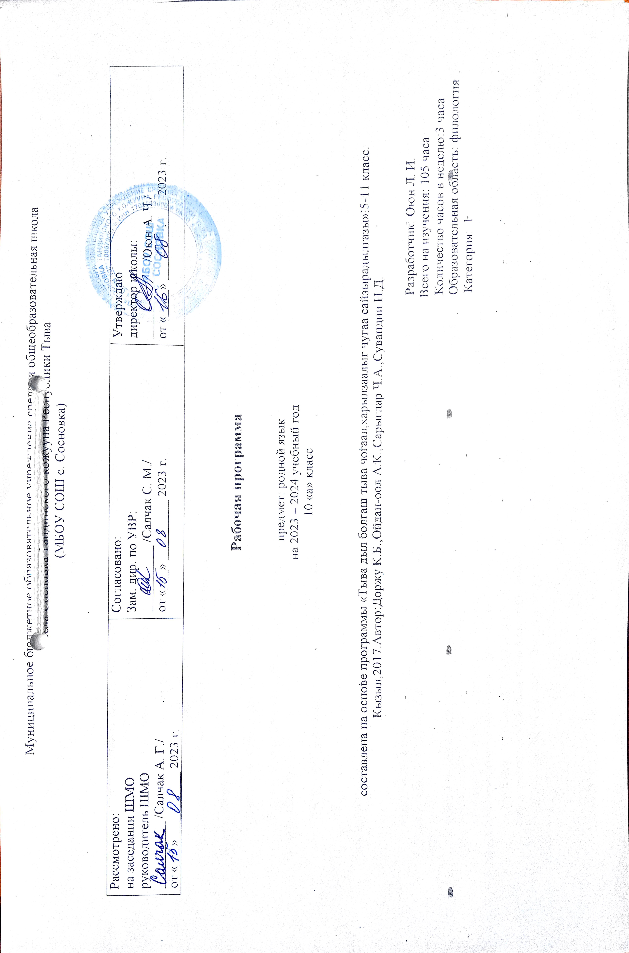

Тайылбыр бижик

10 класска тыва дылды өөредир программа Өөредилге яамызының 1994 чылда үндүргеш, сүмелээни программазы 2004 чылды эде чаартынып кылдынганы болгаш чаа күрүне стандарттарынга дүүштүр Тыва Республиканың ниити өөредилгезиниң күрүне стандартының национал-девискээр кезээнге (2006), 2012-2013 өөредилге чылында КФӨС «шенелде» экспериментиже кирген Өөредилге яамызының 2012 чылдың сентябрь 7-де 984/д дужаал езугаар бадылааны 3-кү хевирниң өөредилге планынга дүүштүр кылган Сосновка ортумак школазының өөредилге планынга даянып тургаш тургускан.

Өөредилге программазын 68 шакка тургускан.

10 класстарга тыва дылда неделяда 2 шак болуп турар.

Амгы үеде тыва дыл Тыва республиканың күрүне дылы болбушаан, тыва чоннуң төрээн дылы бооп чоруур. Өореникчилерни дылга өөредири оларның долгандыр турар бойдуска болгаш ниитилелге хамаарылгазын база үзел-бодалдарын хевирлээр. Оон аңгыда төрээн дыл эртеми уругларның логиктиг боданыышкынын, дыл-домаан сайзырадыр.

Өөредилге программазы болгаш өөредилге номнары өөреникчилерге теоретиктиг, практиктиг билиглерни дамчыдарының кол принциптери, методтары, аргалары-биле харылзаалыг. Тыва дыл кичээлдеринге хереглээр сөзүглелдер, өөредилге номнарында бердинген мергежилгелерниң сөзуглелдери чечен чогаалдардан алдынгылаан.

10 класстарга тыва дыл ооредиринин программазын республикада торээн дыл башкылаашкынынын нити байдалын, 9 класс дооскан оореникчилернин билиглеринин, мергежилдеринин, чанчылдарынын денелин сайгарып, оларнын шингээдип албайн турар темаларын колдады киирип, чамдык дуржулгалыг башкыларнын болгаш методистернин, дыл эртемденнеринин 5-9 класстарнын ооредилге номнарынын, тыва дыл программазынын авторларынын сумелеринге, саналдарынга даянып кылган. Оон ынай оске девискээрлерде турк дылдыг школаларнын торээн дыдын ханыладыр ооредиринин порограммаларын база ажыглаан.

Тыва дылды өөредириниң сорулгалары:

• хамааты мөзү-шынар болгаш төрээн чуртунга ынак болурунга кижизидер, төрээн дылынга ынак, төрээн дылын, чүдүлге-сүзуглелин үнелээри дег медереп билиринге, чугаалажып билиринге болгаш төрээн дылынга даянып тургаш, өске-даа эртемнерни чедиишкинниг билип албышаан, долгандыр турар амыдырал болгаш бойдус дугайында билиглерин калбартыр;

• угаан-бодалын болгаш дыл-домаан сайзырадыр, медерелдиг, литературлуг дылдың нормаларын ажыглап тургаш, хостуг чугаалажып, бодунуң бодалын шын чугаалап билиринге чаңчыктырар;

• тыва дылдың билиглерин шиңгээдип алыр, номчаан болгаш дыңнаан чүүлүнүң кол бодалын илередип билир;

• уругларның сөс-домаан байыдар болгаш грамматиканың өске-даа хевирлрин чугаа-домаанга ажыглап шыдаар;

• шиңгээдип алган аргаларын болгаш билиглерин херек кырында амыдыралга ажыглаары.

Тыва дыл башкыларының кол ажыл угланыышкыны:

1. Өөреникчилерни медерелдии-биле шын номчуур, бижиир болгаш чугаалаарынга өөредири;

2. Оларга төрээн дыл болгаш чогаал талазы-биле эге билиглерни бээри;

3. Өөреникчилерни ном-биле ажылдаарынга чаңчыктырар болгаш оларның дылга сонуургалын, номчулгаже болгаш билиглерже чүткүлдүүн хайныктырары;

4. Өөреникчилерниң мораль болгаш эстетика талазы-биле кижизидери;

5. Өөренип таныыр чүүлдерин сайгарып, бөлүктеп, деңнеп, түңнеп, оларның иштинден кол болгаш чугула чүүлдерни тып, тайылбырлап билиринге чаңчыктырары.

Ɵѳреникчини бүгү талазы-биле сайзыраңгай кылдыр кижизидериниң дараазында кол айтыкчылары (индикаторлары) кѳрдүнген:

1) ѳѳредилгениң харылзаа чорудар (коммуникативтиг) бүгү талалыг кылдыныглары – чугаа чорударының янзы-бүрү хевирлерин билири; үежилери болгаш улуг улус-биле чедимчелиг чугаалажып билири; аас болгаш бижимел чугааны шын хүлээп ап, билип алыры; тургустунган айтырыг бүрүзүнге бодунуң бодалын, туружун тода, шын, уткалыг кылдыр илередири; харылзажылга үезинде аас болгаш бижимел чугааның ѳзек нормаларын болгаш тыва чугаа этикединиң негелделерин сагыыры дээш о.ѳ.

2) ѳѳредилгениң угаап шиңгээдир бүгү талалыг кылдыныглары – чѳрүлдээлиг айтырыгларны тургузары; барымдааларны идип үндүрери; угаап боданыышкынның логиктиг харылзаазын тургузары; тезисти бадыткаан азы аңаа удурланган бодалын илередири; библиографтыг дилээшкиннерни (немелде литературадан, Интернет четкилеринден болгаш ѳске-даа немелде тайылбыр номнардан дээш о.ѳ) чорудары, аңгы-аңгы бижимел материалдардан эргежок чугула медээни уштуп алыры (илередип тывары), чугула болгаш чугула эвес (ийиги чергениң) медээзин тодарадыры; номчулганың кайы-бир хевирин (улуг-каралап, чүгүртү, ханылап номчууру о.ѳ) сорулгазының аайы-биле шилип алыры; даап бодаашкыннарын, бодалдарын дес-дараалай тургузары; янзы-бүрү медээ дилээр арга-методтарны ажыглаары (ооң иштинде компьютерни ажыглап тургаш, дээш о.ѳ); медээлерни янзы-бүрү аргалар-биле эде тургузуп, аңгы-аңгы хевирлерге дамчыдып бээри, оларны системажыдып билири дээш о.ѳ.;

3) өѳредилгениң башкарылгалыг (регулятивтиг) хөй талалыг кылдыныглары – кылыр дээн чүүлүнүң сорулгазын шын билип, аңаа дүүштүр тайылбырлап билири; кылыр дээн чүүлүнүң планын дес-дараалаштыр чорудары, херек апарганда, ону ѳскертип билири; бодунуң кылган чүүлүнге үнелелди берип, бот-хыналданы кылыры; шын эвес харыылапкан болза, ону боду шын кылдыр эдип билири дээш о.ѳ. Уругларның бүгү талазы-биле сайзыраңгай болурунуң кол ѳзээ чугаа чорударының аңгы-аңгы хевирлеринге үндезилеттинген болгаш ѳѳреникчилерниң боданып чугаалаар арга-шинээн тѳрээн дылын дамчыштыр сайзырадыр сорулгалыг тургустунган.

Кол ниити ѳѳредилге черин доозуп турда, түңнел күрүне аттестациязын дужаары (регионалдыг түңнел хыналданы кылдырары) албан болгаш тыва дылга белеткел деңнелиниң негелделери хыналда-хемчег материалдарын тургузарының үндезини болур.

Тыва дылдың чаражы болгаш онзагайы ооң янзы-бүрү байдалдарга ажыглалындан эскертинер. Тыва дылга ѳѳредири чүгле дыл эртеминиң билиглерин чедип алырынче эвес, а чугаа культуразын бедидеринче, чугаалажырының ниити дүрүмнерин болгаш чугаа культуразын сагыырынче, сагыш-сеткили байлак, мѳзү-бүдүжү чаагай, эптиг-чѳптүг кижини хевирлээринче угланган болур.

Кол уткалыг шугумнар

Ук программада тыва дыл курузунуң ѳѳреникчилерниң коммуникативтиг болгаш дыл, культура талазы-биле компетенцияларының хевирлеттинип тургустунарынга ужур-дузалыг үш уткалыг шугумну айыткан:

➢ Коммуникативтиг компетенцияның (харылзажылганың айтырыгларын ыяк билирин) хевирлеттинерин хандырып турар утказы;

➢ Дыл талазы-биле компетенцияның (дыл болгаш дыл эртеминге хамаарышкан айтырыгларны ыяк билири) хевирлеттинерин хандырып турар утказы;

➢ Культура талазы-биле компетенцияның (тѳрээн дылдың культура-тѳѳгүлүг айтырыглар-биле харылзаалыын ыяк билири) хевирлеттинерин хандырып турар утказы;

Бир дугаар уткалыг шугум чугаа чорударының мергежил-чаңчылдарының чайгаар хевирлеттинеринге салдарлыг «Чугаа болгаш чугаа чорудары», «Чугаа чорудулгазы», «Сѳзүглел», «Дылдың ажыглалының аайы-биле хевирлери» деп кезектерден тургустунган. Оларны ѳѳренген соонда, уругларның улус-биле харылзажырының мергежил-чаңчылдары ала чайгаар хевирлеттинип, сайзырап кээр;

Ийи дугаар уткалыг шугумда дылдың тургузуун болгаш дылдың кезиктериниң ажыглалының онзагайларын кѳргүскен «Дыл дугайында ниити билиглер», «Фонетика болгаш орфоэпия», «Графика», «Лексикология болгаш фразеология», «Морфемика болгаш сѳс чогаадылгазы», «Морфология», «Синтаксис», «Чугаа культуразы», «Орфография болгаш пунктуация» деп кезектер кирип турар;

Үш дугаар уткалыг шугумда тѳрээн дылдың тыва улустуң тѳѳгү болгаш культура-биле харылзаазын кѳргүзүп турар «Дыл болгаш культура» деп кезек кирип турар.

Кѳрдүнген уткалыг шугумнар аразында чардынмас харылзаалыг болгаш демнежилгелиг. Курстуң кезек бүрүзүн сайгарып кѳргеш, ѳѳреникчилер чүгле херек билиглерни, эң-не чугула мергежилдер болгаш чаңчылдарны шиңгээдип алыр эвес, чугаа чорударының аргаларын улам делгемчидер, чугаалажырының аңгы-аңгы чаңчыл-мергежилдерин сайзырадыр болгаш тѳрээн дыл дээрге катаптаттынмас национал-культурлуг болуушкун деп билип алыр. Ынчангаш курстуң кезектериниң дес-дараалашкаа болгаш ѳѳредир шактарның хемчээлиниң чижеглей бердингени ооң чижек программа болуп турарында.

10-гу класстын тыва дыл кичээлдеринин календарь-тематиктиг планы.

кичээлдин  № | Кичээлдин темазы. | шагы | Эрттирер хүнү
кичээлдин  № | Кичээлдин темазы. | шагы | план | факт
1-2 | Тыва дыл – турк дылдарнын бирээзи. Оске турк дылдарнын аразында Тыва дылдын туружу. Тыва дылдын ниитилел хулээлгелери. | 2
3 | Тыва дылдын диалектилеринин болуктээшкини. | 1
4 | Состун лексиктиг болгаш грамматиктиг уткалары. | 1
5-6 | Сос.. Состернин дорт болгаш доора, кожурген утказы. | 2
7 | Чангыс болгаш хой уткалыг состер | 1
8 | Хыналда диктант. | 1
9 | Частырыглар- биле ажыл. | 1
10 | Омонимнер, оон хевирлери. | 1
11 | Синонимнер, оларнын янзылары | 1
12 | Антонимнер | 1
13 | Ниити турк лексика. Улегерлээн лексика. Моол дылдан улегерлээн состер. | 1
14 | Орус дылдан болгаш орус дыл дамчыштыр улегерлээн состер. | 1
15 | Эдертиг. | 1
16 | Частырыглар- биле ажыл | 1
17 | Ховар ажыглалдын состери. Эргижирээн состер. Неологизмнер. Кызыгаарлыг ажыглалдын состери. | 1
18 | Терминнер, мергежил состери. | 1
19 | Жаргонизмнер.. | 1
20 | Диалектизмнер. | 1
21 | Онзагай ажыглалдыг состер: табу, эвфемизмнер | 1
22 | Тыва ономастика. .. | 1
23 | Фразеология | 1
24 | Тыва лексикография | 1
25 | ЧСК. Хыналда ажыл. | 1
26-27 | ЧСК. Частырыглар-биле ажыл. Фонетика, графика, орфоэпия (шын адалга). Ажык болгаш ажык эвес уннернин болуктээшкини | 2
28-29 | Ажык уннернин аяннажылгазы (сингармо-низм). Уннернин каттыжар ниити дурумнери. Ажык эвес уннернин сос иштинге домейлежири (ассимиляция). | 2
30 | Уннернин чидери болгаш оон туннелдери. | 1
31 | Сос иштинге туружунун аайы-биле уннернин оскерли бээри. Протеза, эпентеза, эпитеза. Графика. Алфавит. | 1
32-33 | Кадыг (ъ), чымчак (ь) демдектерни хереглээри. Слог. Тыва дылда слогтун хевирлери. Ударение. | 2
34 | ЧСК. Бот ажыл. | 1
35 | ЧСК. Частырыглар-биле ажыл. Орфоэпия (шын адалга). Состу шын кожуреринин дуруму. | 1
36 | Кичээл-практикум. | 1
37-38 | Сос тургузуу болгаш сос чогаадылгазы. Состернин уткалыг кезектери (морфемалар). Кожумактарнын вариантлыг болуру | 2
39-40 | Дос дугайында билиг. Хевир тургузар кожумактар. Оскертилге кожумактары | 2
41-42 | ЧСК. Хыналда ажыл.  ЧСК. Частырыглар-биле ажыл. | 2
43-44 | Сос чогаадылгазы. Морфологтуг арга. Синтаксистиг арга. Хураангайлаашкын аргазы. | 2
45 | Сос чогаадылгазынга катаптаашкын-зачёт | 1
46-47 | ЧСК. Грамматиктиг сайгарылгалар. Грамматика. Морфология. Чугаа кезектери. Тускай чугаа кезектери. Чуве ады. Чуве адынын бичеледир, чассыдар хевири. Ч.А оскерлир хевирлери-сан, хамаарылга, пажеж | 2
48-49 | Демдек ады. Сан ады. Ат орну. | 2
50-51 | Кылыг созу. Кылыг созунун залогтары, видтери. Причастиелер. Деепричастиелер. Наклонениелер. | 2
52-53 | Тускай чугаа кезектери. ЧСК. Тест | 2
54-55 | Частырыглар-биле ажыл.Наречие. Дузалал чугаа кезектери. Эдеринчилер. | 2
56 | Чуве ады | 1
57 | Чуве адынын бичеледир –чассыдар хевири | 1
58 | Чуве адынын оскерлир хевирлери. | 1
59 | Сан хевири. | 1
60-61 | Хамаарылга хевири..Падеж хевири | 2
62 | Кылыг созу. | 1
63-64 | Кылыг созунун залогтары., видтери | 2
65 | Причастиелер. | 1
66 | Наречие | 1
67 | Хыналда ажыл. | 1
68 | Частырыглар- биле ажыл. | 1

